# KATA PENGANTAR

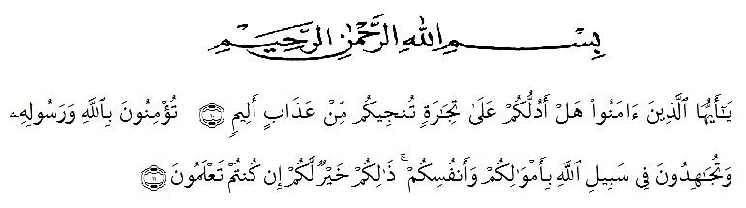

Artinya: *“Wahai orang-orang yang beriman! Maukah kamu Aku tunjukkan suatu perdagangan yang dapat menyelamatkan kamu dari azab yang pedih”. “(Yaitu) kamu beriman kepada Allah dan Rasul-Nya dan berjihad di jalan Allah dengan harta dan jiwamu. Itulah yang lebih baik bagi kamu jika kamu mengetahui”. (Q.S. As-Saff: Ayat 10-11).*

Alhamdulillah segala puji dan syukur kehadirat Allah SWT. karena atas izin dan ridho-Nya, penulis dapat menyelesaikan skripsi ini dengan judul **“Hubungan antara Pola Asuh Demokratis Orang Tua dengan Prokrastinasi Akademik Peserta Didik MTs Al Manar Medan”** sebagai salah satu syarat untuk menyelesaikan program Strata Satu (S1) di Universitas Muslim Nusantara Al-Washliyah. Penyelesaian skripsi ini juga tidak terlepas dari bantuan dan bimbingan yang telah diberikan oleh berbagai pihak. Oleh karena itu, dengan segala hormat pada kesempatan ini penulis menyampaikan rasa terimakasih yang sangat luar biasa kepada:

1. Teristimewa rasa hormat, terimakasih, cinta dan kasih sayang kepada Ayahanda Darwin dan Ibunda Roslinda,yang telah membesarkan, mendidik, merawat dan memberikan dukungan serta doa kepada penulis dengan penuh perjuangan, keikhlasan dan cinta yang sangat luar biasa.
2. Bapak Dr. H. Firmansyah, M.Si.,selaku Rektor Universitas Muslim Nusantara Al-Washliyah.
3. Bapak Dr. Abdul Mujib, M.P.Mat.,selaku Dekan Fakultas Keguruan dan Ilmu Pendidikan Universitas Muslim Nusantara Al-Washliyah.
4. Ibu Ika Sandra Dewi, S.Pd., M.Pd.,selaku Ka. Program Studi Bimbingan dan Konseling Universitas Muslim Nusantara Al-Washliyah juga selaku Dosen Pembimbing Skripsi yang telah banyak memberikan bantuan, bimbingan dan arahan kepada penulis dari awal proses hingga selesainya penulisan skripsi ini.
5. Ibu Nurul Azmi Saragih, S.Pd., M.Psi.,selaku Dosen Pembimbing Akademik yang telah banyak memberikan bimbingan, motivasi dan arahan kepada penulis selama masa perkuliahan.
6. Seluruh Dosen Bimbingan dan Konseling serta civitas pendidikan Universitas Muslim Nusantara Al-Washliyah yang telah memberikan bantuan, dukungan dan doa kepada penulis.
7. Adik penulis yaitu Nouval Azril serta seluruh keluarga besar Alm. Opah Muchtar dan Alm. Kakek Yusuf yang telah memberikan motivasi, nasehat, semangat dan doa kepada penulis.
8. Abi Dr. Gudnanto, S.Pd., M.Pd., Kons. dan Ummi Diana M.A.P., S.Farm, Apt., selaku Orang Tua penulis di Kudus, Jawa Tengah yang telah memberikan dukungan, bimbingan, motivasi dan nasehat kepada penulis.
9. Seluruh teman-teman penulis terutama Mahasiswa/i BK UMN Al-Washliyah Angkatan 2020, Demisioner Remaja Masjid Al-Fajar, Grup Magang III MTs Al-Manar Medan dan Grup KKN Desa Pergulaan yang telah memberikan bantuan, dukungan serta doa kepada penulis.
10. Seluruh Dosen, Kakak-kakak pendamping dan teman-teman Pertukaran Mahasiswa Merdeka (PMM) Angkatan 3 Universitas Muria Kudus, Jawa Tengah serta keluarga Kost Bara yang telah banyak memberikan semangat, nasehat, dukungan, doa serta motivasi yang sangat luar biasa kepada penulis.

Penulis sangat mengharapkan segala kritik dan saran yang membangun dari para pembaca agar skripsi ini dapat menjadi lebih baik lagi dan bermanfaat untuk berbagai pihak terkait. Akhir kata penulis mengucapkan terimakasih kepada seluruh pihak yang telah memberikan bantuan dan dukungan kepada penulis dalam proses penyelesaian skripsi ini.

|  |
| --- |
| Medan, 25 November 2024 |
| Penulis |
|  |
| Muhammad Shahnan |
| NPM. 201414008 |